

|  |  |
| --- | --- |
|  |  |
| **R E P O R T** | |
|  |  |

제목: 드모르간 법칙 조사 & 분배법칙

과목: 디지털 공학 및 기초

날짜(년/월/일): 2017/ 09/26

소속 학과: 컴퓨터 전자 시스템 공학부

학번: 201702234

이름: 유동혁

|  |
| --- |
| **본 보고서의 내용 중 다른 문서(자료)를 인용한 것이 있습니까?**  **예 ( V ) 아니오 ( )** |
| **위에서 ‘예’로 답한 경우, 인용한 다른 문서는 무엇인지 아래에**  **명시해 주세요. (여러 개의 경우 주요 자료 2개 까지)**  **- 저자 1:**  **- 제목 1:** **https://ko.wikipedia.org/wiki/드_모르간의_법칙**  **- 저자 2:**  **- 제목 2:** |

디지털 공학 및 실습 (예비 레포트)

학번: 201702234 이름: 유동혁

1. 제목: 드모르간의 정리 (4 주차)
2. 목적: 드모르간의 정리를 알아보자.
3. 내용:

아래 공식에서 *는 AND 연산자를, +는 OR 연산자를 뜻한다.

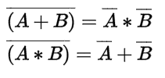

<Ex>「내 키는 160 cm 이상이고, 몸무게는 50 kg 이상」 의 부정은 「내 키는 160 cm 미만이고, 몸무게는 50 kg 미만」 이 아니다. 드 모르간의 법칙에 따르면 「내 키는 160 cm 미만이거나, 몸무게는 50 kg 미만」 이다. 같은 식으로, 「이 공은 파랗거나, 빨갛다.」 의 부정은 「이 공은 파랗지도 빨갛지도 않다.」 가 된다.

//출처: https://ko.wikipedia.org/wiki/드_모르간의_법칙

디지털 공학 및 실습 (결과 레포트)

학번: 201702234 이름: 유동혁

1. 제목: 분배법칙 (4 주차)
2. 목적: 분배 법칙이 성립하는지 실습을 통해 알아본다.
3. 내용:

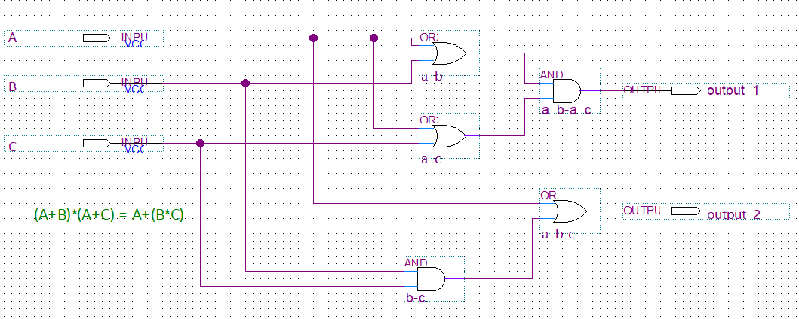 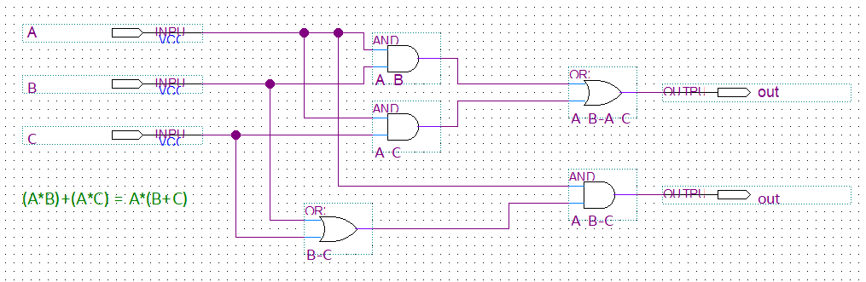

1. 결과:

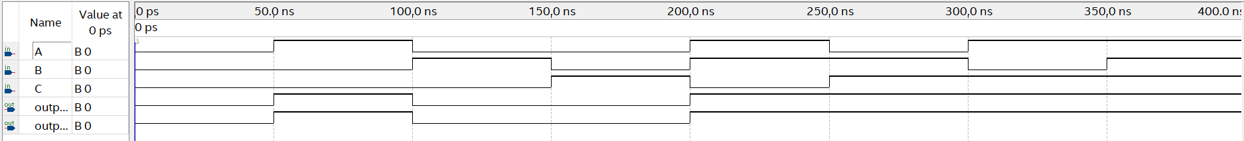

↑(A + B) · (A + C) = A + (B · C)

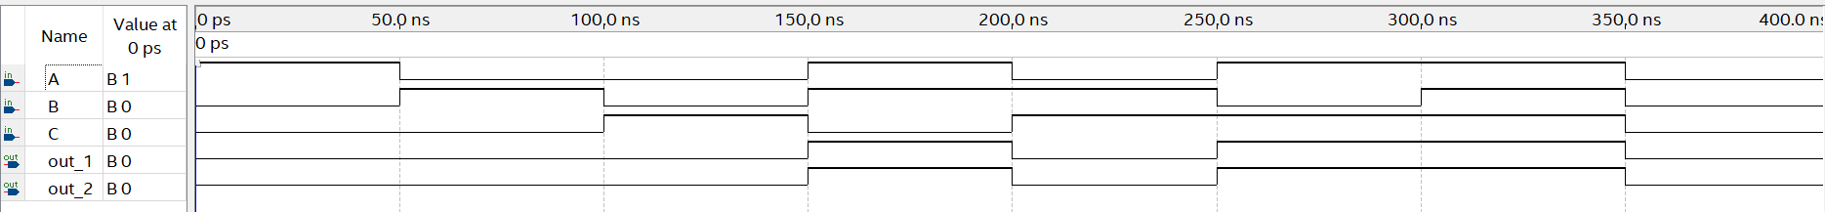

↑(A · B) + (A · C) = A · (B + C)

🡺분배 법칙이 성립함을 알 수 있음.

1. 느낀 점: 추상적으로만 알고 있었던 분배법칙이 성립하는 것을 눈으로 확인할 수 있어 좋았다.